**Informe Gerencial – Toures Balón**

**Junta directiva e interesados:**

Con el siguiente reporte gerencial se describirán la circunstancia general realizada del trabajo en equipo realizado para TouresBalón como área de desarrollo e innovación tecnológica.

Como parte del segundo ciclo de trabajo se contempla la realización de la fase de diseño del proyecto y la primera fase de desarrollo para mostrar parte del mínimo producto viable. Con el trabajo conjunto del equipo.

1. **Estado Actual Proyecto Fase 1**

A continuación, se observa el desempeño que obtuvo el equipo a lo largo de esta primera fase. Al ser un equipo nuevo se ve como en el primer sprint cumplió con el objetivo, pero realizando esfuerzos en los últimos dos días del sprint vs lo planeado.

Sin embargo, al avanzar sobre la fase y al realizar mejoras continuas se puede observar como el equipo logra mejorar sprint tras sprint el ritmo de trabajo.

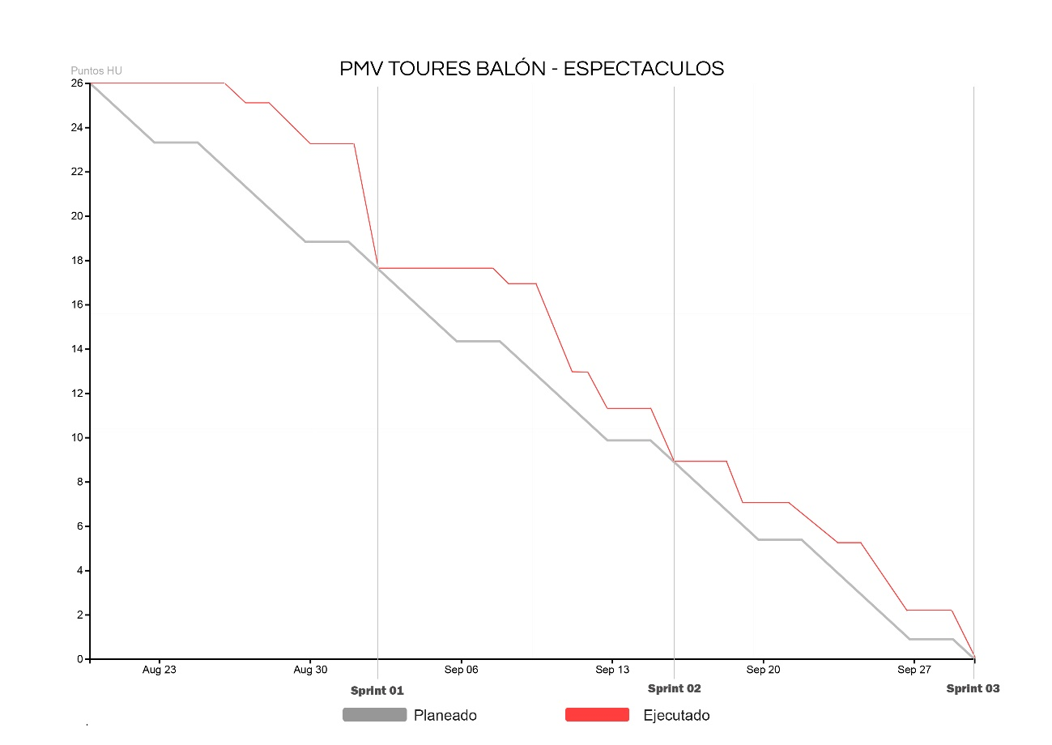

Para el seguimiento y control del proyecto de Toures Balón realizamos el diagrama de burn down o diagrama de quemado el cual nos permite a través de una representación gráfica visibilizar el trabajo pendiente por hacer versus el trabajo que se ha planeado para cada uno de los sprints. Sobre el eje vertical se pueden ver los puntos que se planearon para realizar en cada uno de los sprint y sobre el eje horizontal se observa los días de trabajo de este.

Cada día el equipo en su reunión de sincronización (daily) marca el avance de las historias. Una vez estas están completas y certificadas por el área de pruebas se restaba la cantidad de puntos de dicha historia, si no se terminaba ninguna historia no se restaba ningún punto sobre el diagrama.

1. **Retrospectiva**

Después de cada sprint, se lleva a cabo una retrospectiva de la iteración en la cual todos los miembros del equipo expusieron sus impresiones, motivaciones y frustraciones sobre el trabajo realizado. El propósito de la retrospectiva es realizar una mejora continua del proceso, para esta reunión se reservó capacidad de 1 hora de todos los miembros del equipo. En fases posteriores se realizará al finalizar cada sprint y al finalizar la fase.

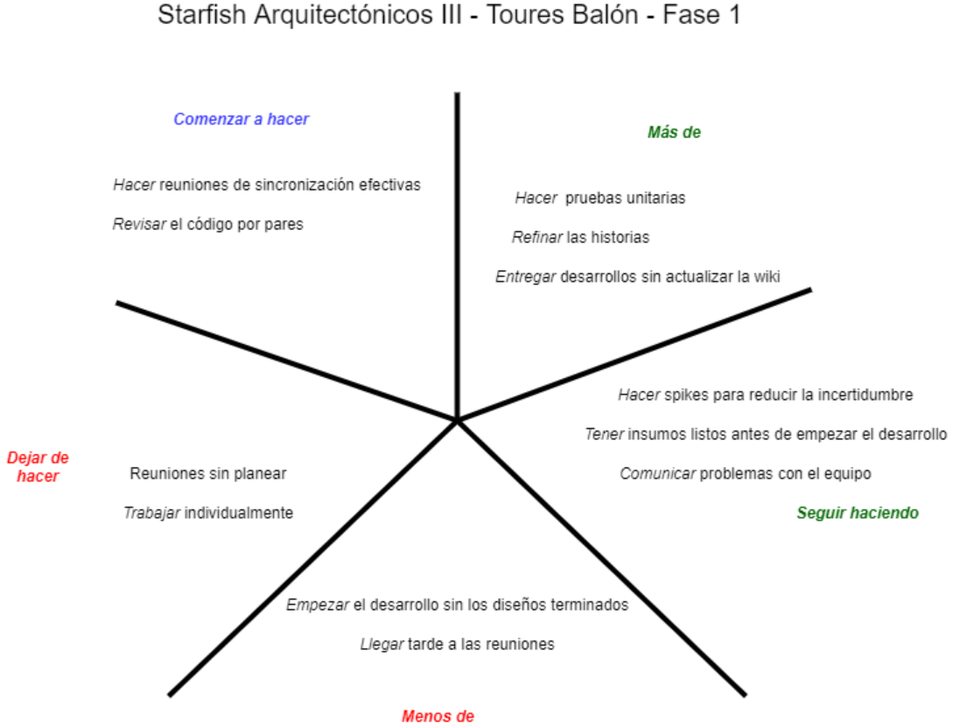

En conclusión, el equipo quiere enfocar esfuerzos en mejorar la calidad del código a través de la revisión por pares, realizar pruebas unitarias, tener los insumos listos y comunicarse con el equipo, esto es de vital importancia dedicar el tiempo para realizar estas mejoras en la planificación de los próximos sprint para la fase 2.

*Para más detalle del trabajo realizado por reunión, puede consultar las actas de las 4 reuniones virtuales en el repositorio indicado.*

Bogotá, Colombia. 30 de septiembre del 2020.

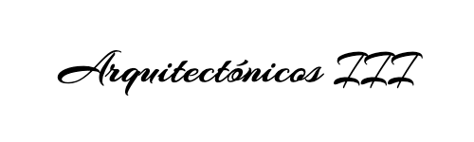

Arquitectónicos III ( Firma del Equipo)